**Хромович Роза (Chrymoczycha Roza)**

6 апреля 1802 г – крестная мать Иоанна, сына Михала и Анастасии Розынков с деревни Замосточье (НИАБ 937-4-32, лист 6, №9/1802-р).

**НИАБ 937-4-32:** Лист 6. **Метрическая запись №9/1802-р.**

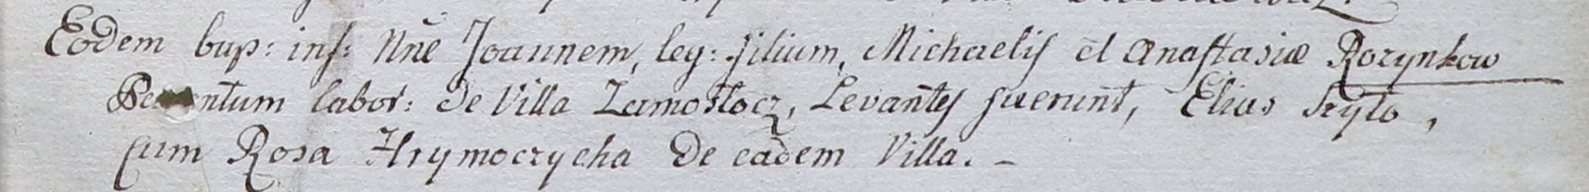

Дедиловичский костел Наисвятейшего Сердца Иисуса. 6 апреля 1802 года. Метрическая запись о крещении.

Rozynko Joann – сын крестьян с деревни Замосточье.

Rozynko Michael – отец.

Rozynkowa Anastasia – мать.

Szyło Elias – крестный отец.

Hrymoczycha Rosa – крестная мать, с деревни Замосточье.

Linhart Hyacinthus – ксёндз.